3 декабря 1911
- 100 лет назад родился НИНО РОТА,
итальянский композитор, автор музыки ко многим фильмам Федерико Феллини, а также к популярнейшему фильму «Крёстный отец» Фрэнсиса Копполы
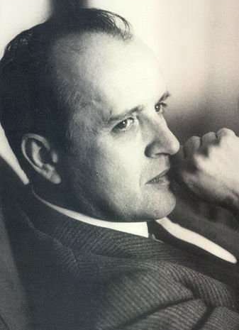
Нино Рота родился в семье музыкантов. Первым его учителем фортепиано стала мама, пианистка Эрнеста Ринальди (Ernesta Rinaldi). Нино начинает сочинять музыку в восемь лет. А первые уроки композиции он берет у композиторов Джакомо Орефиче (Giacomo Orefice) и Ильдебрандо Пиццетти (Ildebrando Pizzetti).
Нино Рота поступает в Миланскую консерваторию в 1923 году, и становится студентом у Паоло Делаки (Paolo Delachi) и Джулио Баса (Giulio Bas). В 1922 году он сочиняет «L'infanzia di S. Giovanni Battista» (Детство Иоанна Крестителя). Оратория для солистов, хора и оркестра, написанная в одиннадцать с небольшим лет, была исполнена в том же году в Милане, а затем в Turcoing, во Франции. Во время французского исполнения публика была в таком восторге, что вызвала юного композитора на сцену, и он дирижировал бисовым исполнением финала.
В 1926 году Нино Рота пишет «Principe Porcaro» («Принц-свинопас»), детскую оперу, по мотивам сказки Г. Х. Андерсена. Три четверти часа музыки, которая, учитывая возраст композитора, критиками была оценена как уже зрелая, цельная, насыщенная, и, вместе с тем, ироничная. От этой работы в архиве Рота, находящемся в Фонде Джорджо Чини (Giorgio Cini) сохранилась лишь партитура для голоса и фортепиано (в 2003 году по заказу Венецианского Театра «Fenice» ее повторную оркестровку сделал композитор из Бари, Никола Скардиккьо (Nicola Scardicchio), один из потомков Нино Рота и официальный редактор всех его трудов). Впоследствии Нино Рота берет частные уроки у известного пианиста и композитора Альфредо Казеллы (Alfredo Casella) в Риме, и получает диплом в Консерватории Санта-Чечилия в Риме в 1930 году.
В 1930 году он отправляется в США, по совету дирижера Артуро Тосканини (Arturo Toscanini) и остается там на два года, посещая мастер-классы и курсы совершенствования. Становится стипендиатом Curtis Institute в Филадельфии. Здесь он работает, среди прочего и для Фритца Райнера (Fritz Reiner).
Позже Нино возвращается на родину, чтобы получить высшее образование в Миланском Университете, защитив дипломную работу о композиторе Джозеффо Дзарлино (Gioseffo Zarlino).
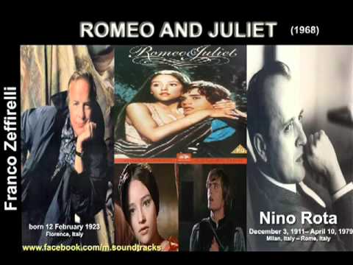
В 1937 году Нино Рота преподает теорию музыки и сольфеджио в Музыкальном Лицее города Таранто, а спустя два года переходит на работу в Консерваторию Николо Пиччини в Бари, где преподает гармонию и композицию. В 1950 г. он становится директором этого учебного заведения.
Нино Рота – автор ряда опер. Кроме того, он создал огромное количество произведений для оркестра, многие из которых исполняются до сих пор во всем мире. С начала 1940-х годов Рота начал писать музыку к кинофильмам. Он работал с режиссерами Ренато Кастеллани, Лукино Висконти, Франко Дзеффиррелли, Марио Моничелли, Эдуардо де Филиппо.
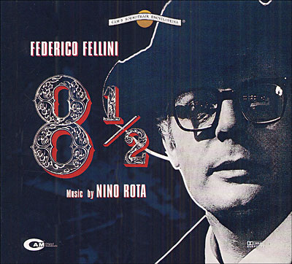
После завершения одной из первых своих работ в области кинематографа, музыки к кинофильму «Zazà» режиссера Ренато Кастеллани (Renato Castellani), вышедшего в 1944 г., он встречает Федерико Феллини (Federico Fellini), занятого созданием «Белого шейха» (Lo sceicco bianco). С тех самых пор между двумя художниками возникает дружба, длиной в тридцать лет, и сотрудничество, плодом которого явилось создание многочисленных фильмов. Среди них – и знаменитый «Восемь с половиной» с Марчелло Мастрояни в главной роли.
В 1972 году Нино Рота сочиняет музыку к фильму «Крестный отец», но к участию в состязании за премию Оскар он допущен не был, потому что использовал в этом саунд-треке некоторые темы, уже написанные им раннее (к фильму «Fortunella» Эдоардо Де Филиппо (Edoardo De Filippo). Спустя два года ему удалось стать обладателем этой престижной награды – за музыку к фильму «Кресный отец – II».
Композитор ушел из жизни в 1979 году, вскоре после того, как закончил писать последнюю звуковую дорожку к фильму Федерико Феллини «Репетиция оркестра».
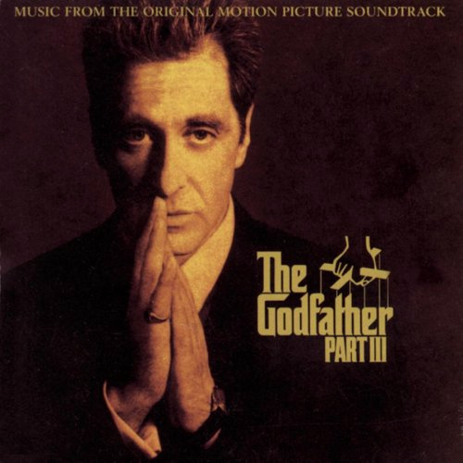
Будучи наиболее прославленным в области музыки кинематографической, Нино Рота тем не менее, писал музыку и для театральных постановок, оперных и балетных спектаклей, заслужившую признание на международном уровне.
Одна из консерваторий Италии, в городе Монополи, названа в его честь, «Conservatorio Nino Rota».

Избранная фильмография
1940-е
1944 — / Zazà
1948 — Под солнцем Рима / Sotto il sole di Roma
1949 — Хрустальная гора / The Glass Mountain

1950-е
1951 — Анна / Anna
1952 — Белый шейх / Lo Sciecco Bianco (реж. Федерико Феллини)
1953 — Маменькины сынки / I Vitelloni (реж. Федерико Феллини)
1954 — Дорога / La Strada (реж. Федерико Феллини)
1954 — Mambo
1955 — Мошенники / Il Bidone (реж. Федерико Феллини)
1956 — Война и мир / War & Peace (реж. Кинг Видор)
1957 — Белые ночи / Le Notti bianche (реж. Лукино Висконти)
1957 — Закон есть закон / La Loi C'Est La Loi... (реж. Кристиан-Жак)
1957 — Ночи Кабирии / Le notti di Cabiria (реж. Федерико Феллини)
1958 — Фортунелла / Fortunella

1960-е
1960 — На ярком солнце / Plein Soleil
1960 —*Сладкая жизнь / La Dolce Vita (реж. Федерико Феллини)
1960 — Рокко и его братья / Rocco e i Suoi Fratelli (реж. Лукино Висконти)
1962 — Боккаччо-70 / Boccaccio '70 (for Federico Fellini & Luchino Visconti, 1962)
1962 — Затворники Альтоны / I sequestrati di Altona
1963 — Леопард / Il Gattopardo (реж. Лукино Висконти)
1963 — Восемь с половиной / 8 1/2 (реж. Федерико Феллини)
1965 — Джульетта и духи / Giulietta degli Spiriti (реж. Федерико Феллини)
1967 — Укрощение строптивой / The Taming of the Shrew (реж. Франко Дзеффирелли)
1967 — *Ромео и Джульетта / Romeo & Juliet (реж. Франко Дзеффирелли)
1969 — Сатирикон Феллини / Fellini Satyricon (реж. Федерико Феллини)

1970-е
1970 — Клоуны / I Clowns (реж. Федерико Феллини)
1970 —*Ватерлоо / Waterloo (реж. Сергей Бондарчук)
1972 — Рим
1972 — Крёстный отец / The Godfather (реж. Фрэнсис Форд Коппола)
1973 — Амаркорд / Amarcord (реж. Федерико Феллини)
1973 — Любовь и анархия / Film d’amore e d’anarchia, ovvero stamattina alle 10 in Via dei Fiori nella nota casa di tolleranza (реж. Лина Вертмюллер)
1974 — *Крёстный отец 2 / The Godfather Part II (реж. Фрэнсис Форд Коппола)
1976 — *Казанова Федерико Феллини / Il Casanova di Federico Fellini (реж. Федерико Феллини)
1976 — Дорогой Микеле /Caro Michele, реж. Марио Моничелли
1978 —* Репетиция оркестра / Prova d’orchestra (реж. Федерико Феллини)
1978 — Смерть на Ниле / Death on the Nile (реж. Джон Гиллермин)
1979 — Ураган / Hurricane (реж. Ян Труэль)

* Фильмы, имеющиеся в фонде отдела Медиатека

В материале использована информация из Информационно-музыкального проекта «Музыка Италии» www.lamusicaitaliana.ru.
Составитель:
З. К. Рамодина,
зав. сектором медиа-информации
отдела Медиатека
Самарской областной юношеской библиотеки

